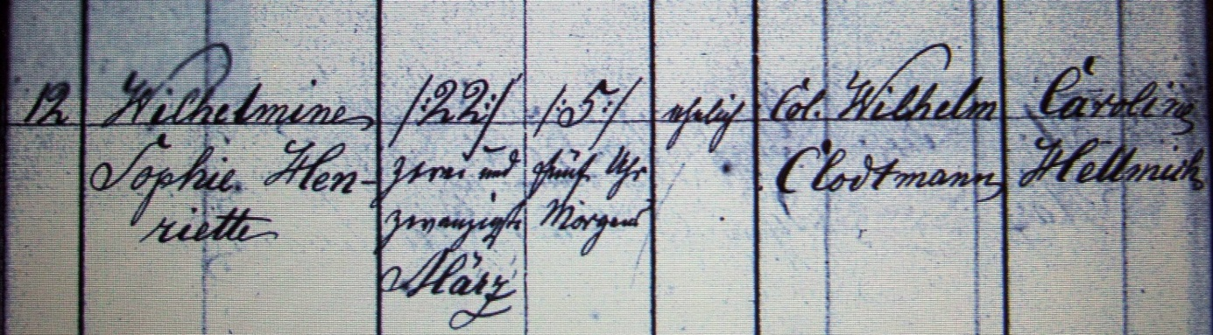

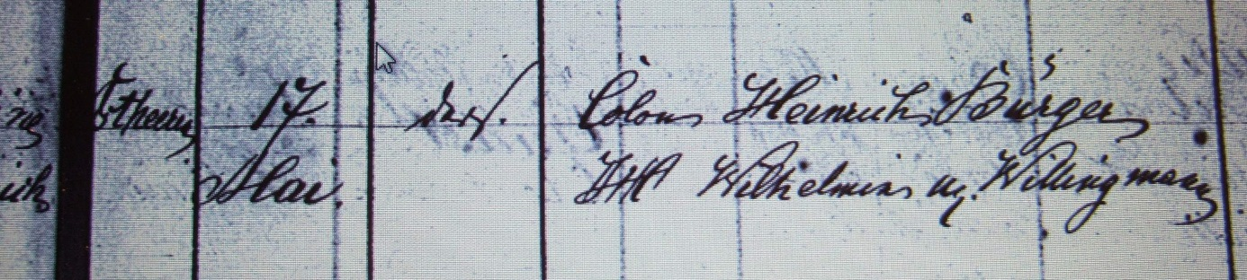

Kirchenbuch Heeren 1867; ARCHION-Bild 61 in „Taufen 1854 – 1896“
Abschrift:
„…; Wilhelmine Sophie Henriette; geboren: 22. März 5 Uhr Morgens; ehelich; Vater: Col. Wilhelm Clodtmann; Mutter: Caroline Hellmich; Ostheeren; getauft: 17. Mai; Pfarrer: Poetter; Taufzeugen: Colon Heinrich Bürger, ? (ggf. Altenteiler, KJK) Wilhelm .. Willingmann“.

